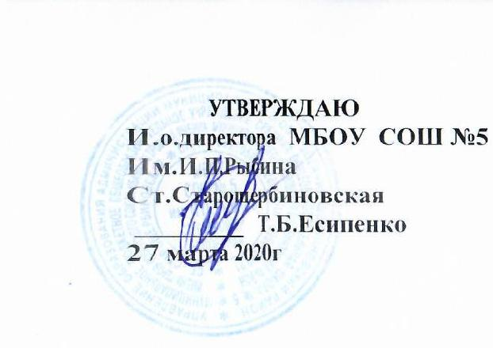

Расписание уроков 9 класса дистанционного обучения с 27.04.2020-30.04.2020
 | Время | Понедельник | Вторник | Среда | Четверг
1 | 08:30-08:55 | Биология | Литература | Алгебра | География
2 | 09:05-09:30 | Алгебра | Обществознание | Английский язык | Практикум по русскому языку
3 | 09:50-10:15 | Химия | Русский язык | Русский язык | История
4 | 10:30-10:55 | Химия | Геометрия | Информатика | Кубановедение
5 | 11:05-11:30 | Английский язык | Физическая культура | Литература | Русский язык
6 | 11:40-12:05 | История | Практикум по математике | Физика | ОБЖ
вд | 13:15-13:35 | «Мир школьных праздников» Есипенко Т.Б. | «Основы православной культуры»  Полупанова С.П. |  | «Технология создания сайта» точка роста  Тымченко О.Ю.
доп | 13:40-14:10  (пн,вт,ср.) | 13:40-14:10  Дополнительное занятие  Телешкола  Русский язык | 13:40-14:10  Дополнительное занятие  Телешкола  Алгебра | 13:40-14:10  Дополнительное занятие  Телешкола  Химия
вд | 13:45-14:05 |  |  |  | «Проектная деятельность»  Перелыгин С.А.
вд | 14:15-14:35 |  |  | «Школьный квадрокоптер » точка роста  Перелыгин С.А.

